**TRƯỜNG ĐẠI HỌC GIAO THÔNG VẬN TẢI**

**KHOA CÔNG NGHỆ THÔNG TIN**

******************



**BÁO CÁO**

**LẬP TRÌNH THIẾT BỊ DI ĐỘNG**

**ĐỀ TÀI: App nghe nhạc**

**Giảng viên hướng dẫn: Lại Mạnh Dũng**

**Nhóm 11 _ CNTT1 - K60**

|  |  |
| --- | --- |
| **Họ tên** | **Mã SV** |
| Phùng Huy Vũ | 191201161 |
| Nguyễn Đình Dũng | 191201580 |
| Nguyễn Thị Thu Hà | 191212666 |
| Nguyễn Văn Công | 191202433 |
| Phạm Văn Trưởng | 191201953 |
| Nguyễn Hữu Quân | 191200847 |

***Hà Nội, tháng 4– 2022***

Mục Lục

Danh mục hình ảnh 3

Lời Mở Đầu 4

Chương I : Tổng quan về đề tài 5

1. Mô tả về hệ thống ,các nghiệp vụ cơ bản 5

2. Khảo sát , biểu mẫu thu được 5

3. Phân tích yêu cầu để xác định các chức năng cho các lớp người dùng 11

Chương 2.Phân tích và thiết kế 12

1. Vẽ use-case diagram: 12

2. Thiết kế cơ sở dữ liệu: 13

3. Sitemap và wireframe: 15

a. Sitemap: 15

**b.** Wireframe: 16

4. Thiết kế giao diện 19

Chương 3 : Kết Luận 23

1. Kết luận và hướng phát triển 23

2. Bảng phân công công việc: 23

3. Tài Liệu tham khảo 23

# 

# 

# 

# Lời Mở Đầu

Hiện nay Công nghệ thông tin vô cùng phát triển thì mọi người đều sử dụng máy vi tính hoặc điện thoại di động để làm việc và giải trí. Do đó việc xây dựng các app cho điện thoại di động đang là một ngành công nghiệp mới đầy tiềm năng và hứa hẹn nhiều sự phát triển vượt bậc.

Phần mềm, ứng dụng cho điện thoại đi động hiện nay rất đa dạng và phong phú trên các hệ điều hành di động. Các hệ điều hành Android, IOS,.. đã rất phát triển trên thị trường truyền thông di động.

Trong vài năm trở lại đây, hệ điều hành Android ra đời với sự kế thừa những ưu việt của các hệ điều hành ra đời trước và sự kết hợp của nhiều sự tiên tiến nhất hiện nay . Android đã nhanh chóng là đối thủ cạnh tranh mạnh mẽ với các hệ điều hành trước đó và đang là hệ điều hành di động của tương lai và được nhiều người ưa chuộng.

Ngày nay với sự phát triển nhanh chóng của xã hội, nhu cầu giải trí thông qua điện thoại di động ngày càng phổ biến, vì vậy nhóm em đã chọn đề tài “Xây dựng app nghe nhạc trên thiết bị di động android” với mục đích nghiên cứu, tìm hiểu về ứng dụng trên android để có thể đáp ứng nhu cầu giải trí giúp cho mọi người có thể thư giãn thông qua app.

# Chương I: Tổng Quan Về Đề Tài

## 1. Mô tả về hệ thống, các nghiệp vụ cơ bản

- Ngày nay, công nghệ càng phát triển và nhu cầu giải trí của mọi người cũng ngày càng cao như nghe nhạc, chơi game, nhắn tin, lướt web, xem phim,….Vì vậy, việc phát triển một ứng dụng đáp ứng nhu cầu người dùng là một điều vô cùng cần thiết.

- “App nghe nhạc” là một ứng dụng được phát triển trên nền tảng hệ điều hành Android bằng ngôn ngữ Java

- Ứng dụng cho phép người dùng nghe nhạc, tương tác với các bài hát, tìm kiếm các bài hát yêu thích.

## 2. Khảo sát, biểu mẫu thu được

Link form khảo sát: <https://forms.gle/1AmfgYf8QyoiDMze9>

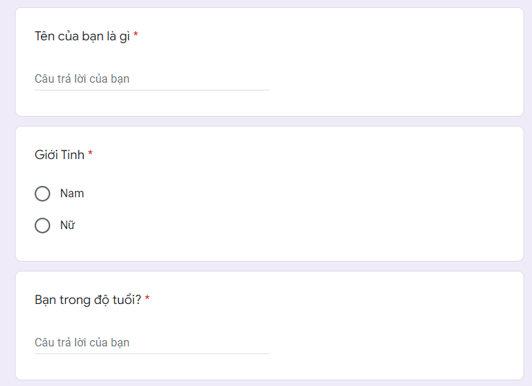

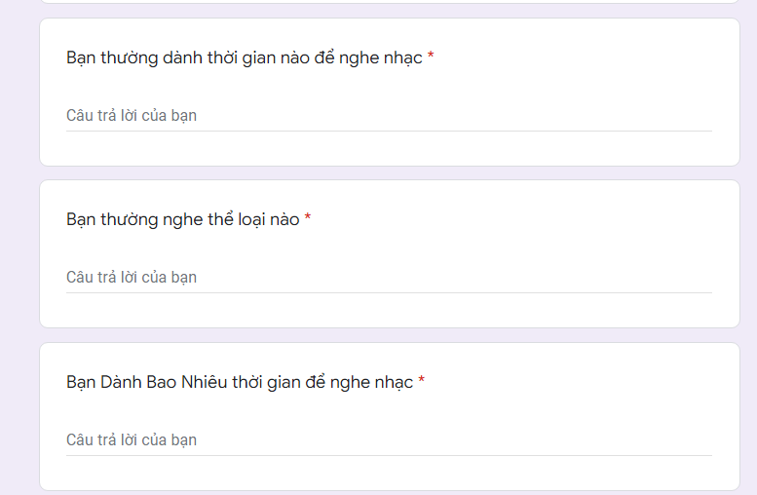

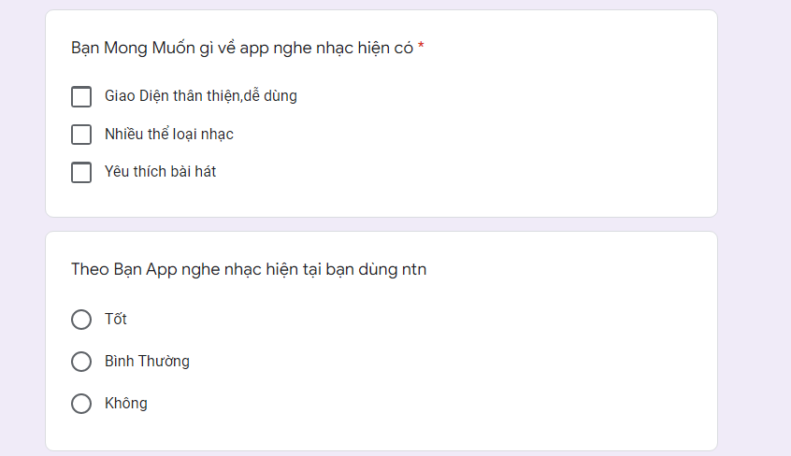

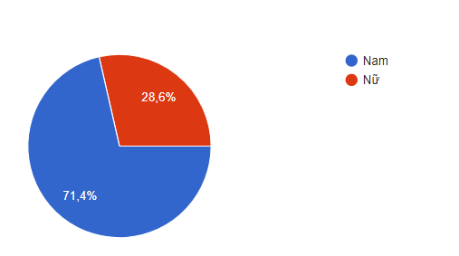

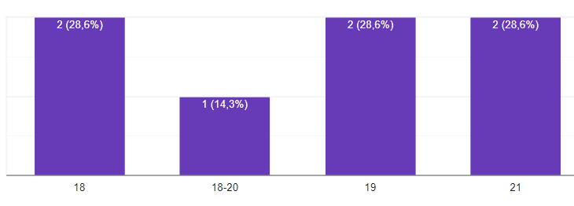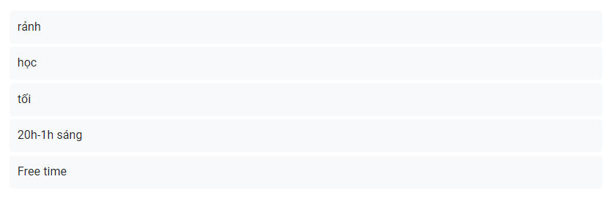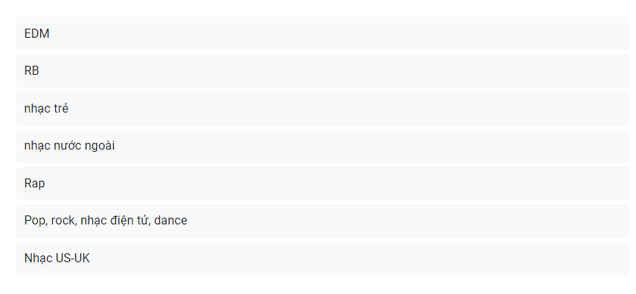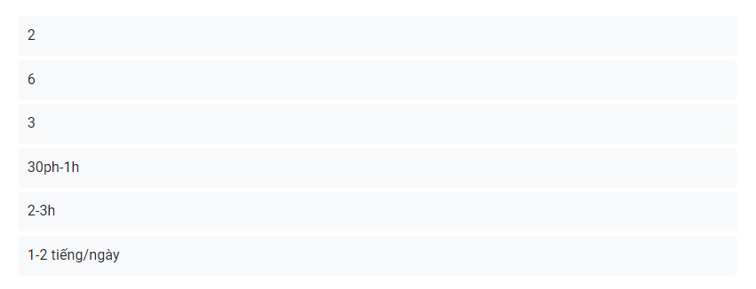

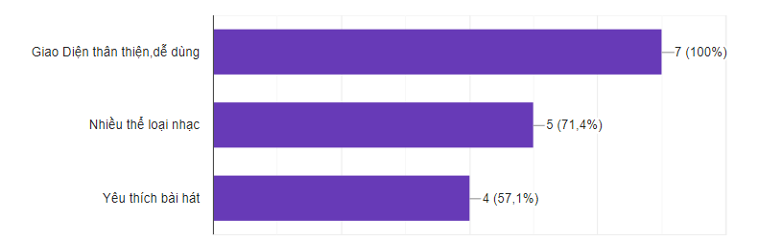

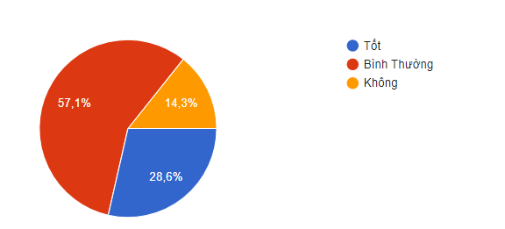

1. Use-case diagram

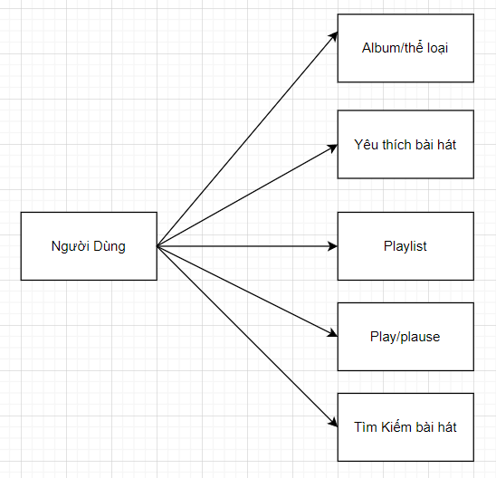

2. ERD

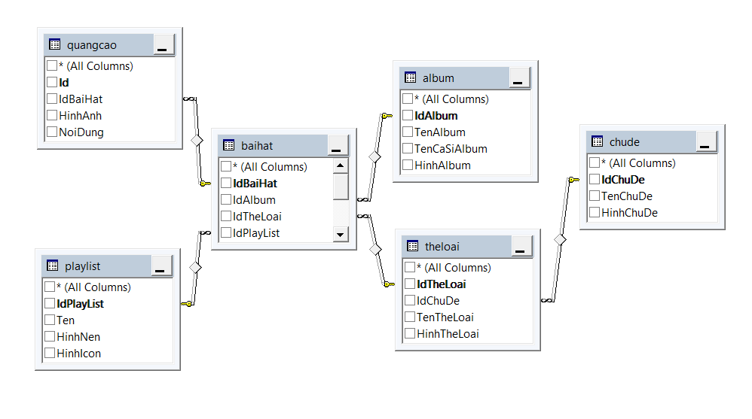

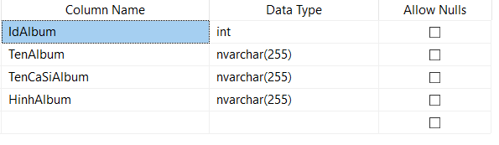

Bảng Album

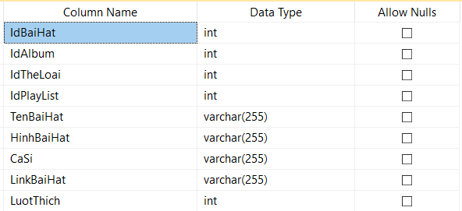

Bảng Bài Hát

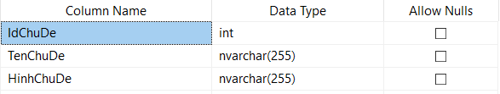

Bảng Chủ đề

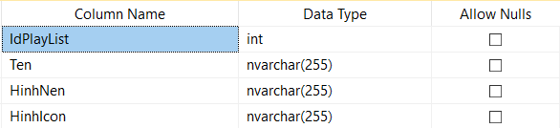

Bảng Playlist

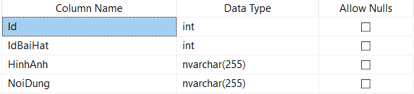

Bảng Quảng cáo

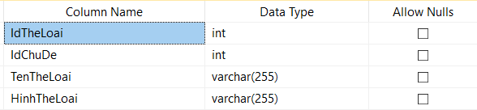

Bảng Chủ đề

3.SITE MAP và WIREFRAME

1. Site map

1. WireFrame

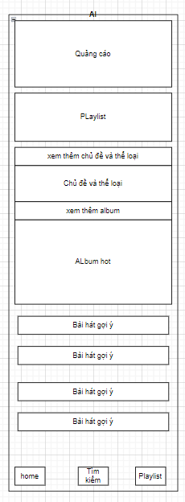

Giao diện trang chủ

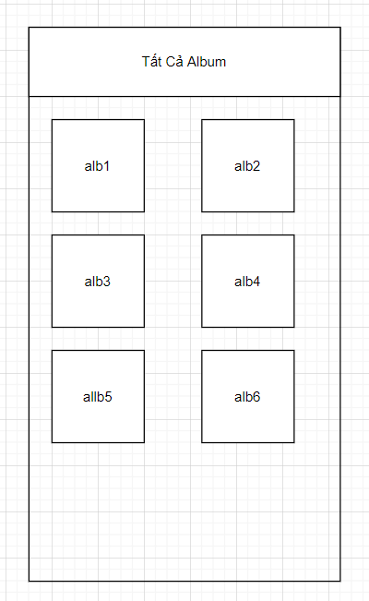

Giao Diện Album

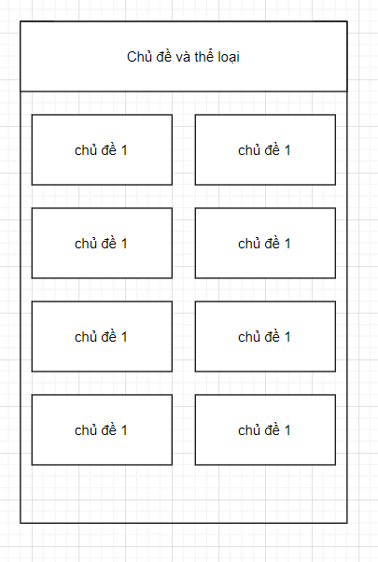

Giao diện chủ đề và thể loại

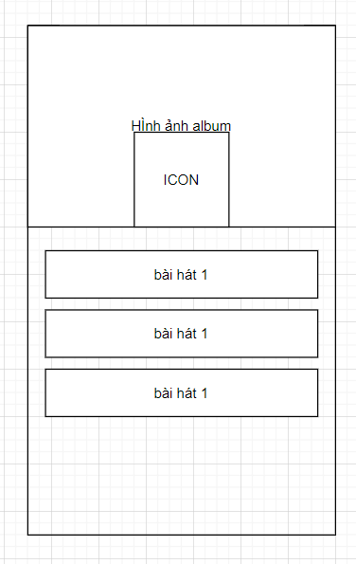

Giao diện playlist

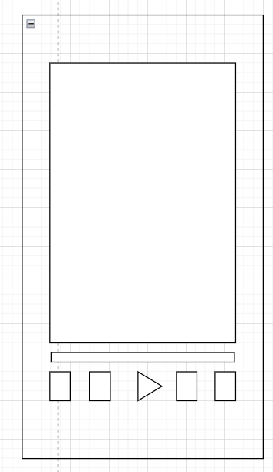

Giao diện chơi nhạc

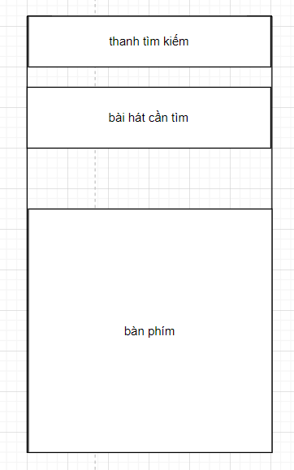

Giao diện tìm kiếm

4. Xây Dựng Giao Diện

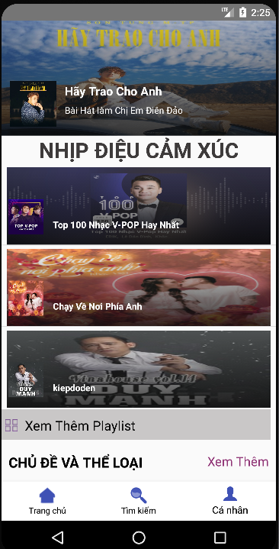

Giao diện trang chủ

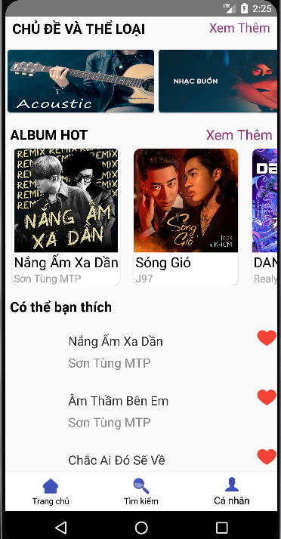

Giao diện trang chủ 2

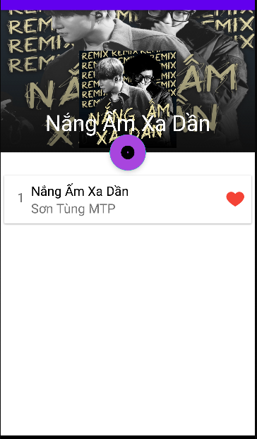

Giao diện playlist

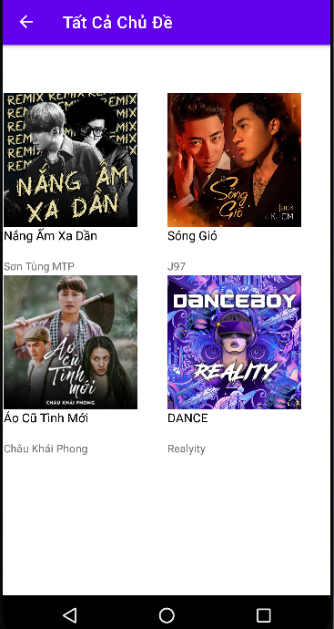

Giao diện chủ đề

Giao diện chơi nhạc

Giao diện chơi nhạc 2

Giao diện tìm kiếm

# Chương 3 : Kết Luận

## 1. Kết Luận và hướng phát triển

Tóm lại nhóm đã xây dựng thành công ứng dụng với những tính năng cơ bản đã được để ra ở phần trên. Xây dựng thành công app nghe nhạc giúp người dùng nghe nhạc và tương tác với bài hát.

Sau khi hoàn thành dự án đã giúp cho chúng em hiểu rõ thêm về ngôn ngữ java trong xây dựng ứng dụng di động,tiếp xúc với nền tảng mới (phpmyadmin) và giúp củng cố tư duy trong khi xây dựng dự án thực.

Hướng phát triển: tiếp tục xây dựng hoàn chỉnh các tình năng của của ừng dụng hiện có .Phát triển thêm các tính năng mới như chia sẻ bài hát cho người khác, tài khoản cá nhân....và cuối cùng là triển khai dự án trên quy mô lớn.

## 2. Bảng phân công công việc:

| **Họ tên** | **Phân công** |
| --- | --- |
| Phùng Huy Vũ | Cơ sở dữ liệu, danh sách bài hát yêu thích, danh sách bài hát, báo cáo |
| Nguyễn Văn Công | Play nhạc, thể loại và chủ đề  Nghe 1 danh sách nhạc |
| Nguyễn Thị Thu Hà | PlayList, tìm kiếm, báo cáo |
| Nguyễn Đình Dũng | Quảng cáo, danh sách bài hát, play nhạc |
| Phạm Văn Trưởng | Cơ sở dữ liệu, album bài hát |
| Nguyễn Hữu Quân | PlayList, tìm kiếm |

## 3. Tài Liệu tham khảo

https://www.youtube.com/watch?v=guyiAs10g-k&list=PLzrVYRai0riTMwAVJxP2hk9VTMK4yKEkC